Exercice SQL

Sélection de données

- Sélectionnez tous les enregistrements de la table "User".
- Sélectionnez les noms et prénoms (first_name, last_name) des utilisateurs de la table "User".

Filtrage de données

- Sélectionnez les habitats de type "Terrestrial" de la table "Habitat".

Agrégation

- Comptez le nombre total d'animaux dans la table "Animal".

Mise à jour de données

- Mettez à jour le poids de l'animal ayant pour nom "Simba" à 560 kg.
- Mettez à jour le type d'habitat de l'habitat ayant pour nom "Ocean" à "Aquatic Ocean".

Sélection avec WHERE et LIMIT

- Sélectionnez tous les animaux de la table "Animal" dont le genre est "Male".
- Sélectionnez les utilisateurs de la table "User" qui ont un prénom égal à "Alice".
- Sélectionnez les espèces de la table "Species" dont le régime alimentaire est "Plants".

Utilisation de LIMIT

- Sélectionnez les 5 premiers animaux de la table "Animal".
- Sélectionnez les 3 premières espèces de la table "Species".

SELECT avec DISTINCT

Afficher la liste unique des types d'habitat

SELECT avec AS

Afficher le nom et l'âge moyen des animaux

INSERT

Ajouter un nouvel utilisateur

UPDATE

Mettre à jour le poids de l'animal avec id_animal 3

SELECT avec COUNT

Afficher le nombre d'animaux par espèce

SELECT avec AVG

Afficher le poids moyen des animaux par genre

SELECT avec COUNT

Afficher le nombre d'animaux par habitat

SELECT avec COUNT

Afficher le nombre d'animaux par utilisateur

Correction

Sélection de données

- Sélectionnez tous les enregistrements de la table "User".

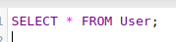

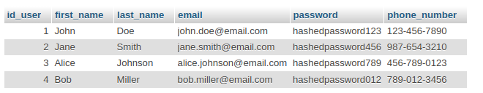
- Sélectionnez les noms et prénoms (first_name, last_name) des utilisateurs de la table "User".

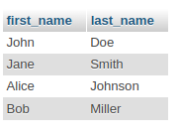

Filtrage de données

- Sélectionnez les habitats de type "Terrestrial" de la table "Habitat".

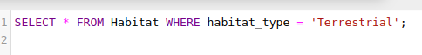

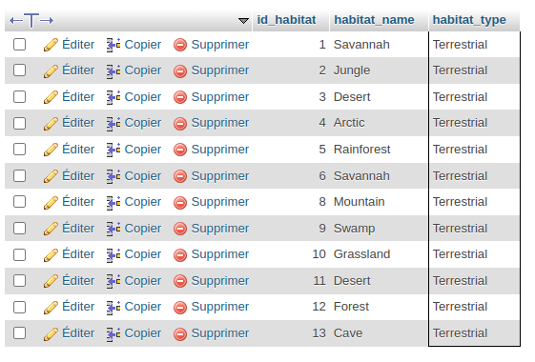

Agrégation

- Comptez le nombre total d'animaux dans la table "Animal".

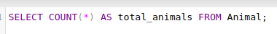

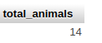

Mise à jour de données

- Mettez à jour le poids de l'animal ayant pour nom "Simba" à 560 kg.

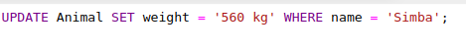

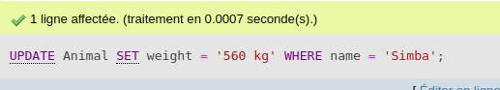

- Mettez à jour le type d'habitat de l'habitat ayant pour nom "Ocean" à "Aquatic Ocean".
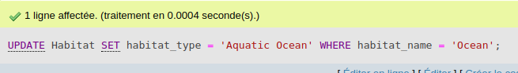

Sélection avec WHERE et LIMIT

- Sélectionnez tous les animaux de la table "Animal" dont le genre est "Male".
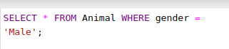

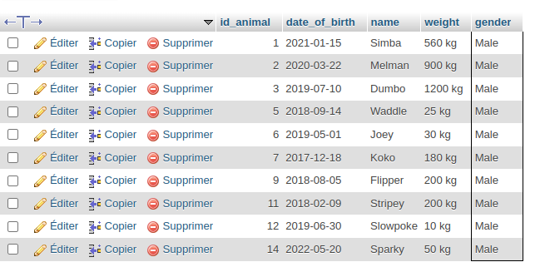

- Sélectionnez les utilisateurs de la table "User" qui ont un prénom égal à "Alice".
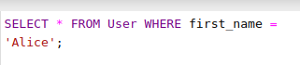

- Sélectionnez les espèces de la table "Species" dont le régime alimentaire est "Plants".

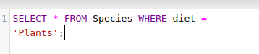

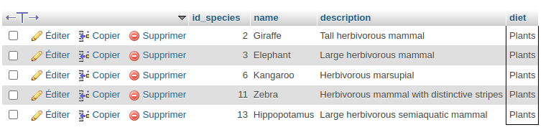

Utilisation de LIMIT

- Sélectionnez les 5 premiers animaux de la table "Animal".

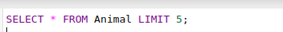

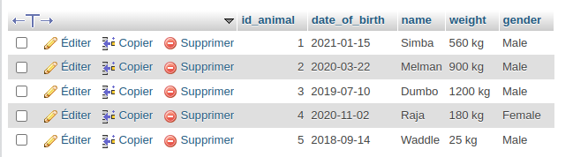

- Sélectionnez les 3 premières espèces de la table "Species".



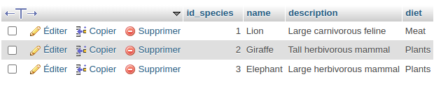

SELECT avec DISTINCT

Afficher la liste unique des types d'habitat

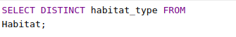

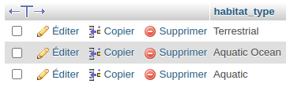

SELECT avec AS

Afficher le nom et l'âge moyen des animaux

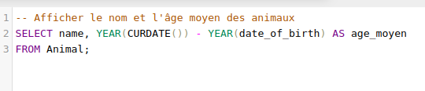

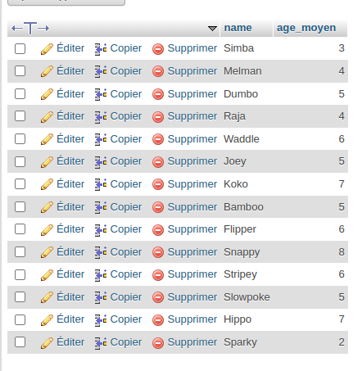

INSERT

Ajouter un nouvel utilisateur

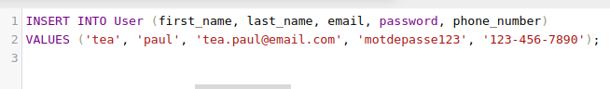

UPDATE

Mettre à jour le poids de l'animal avec id_animal 3
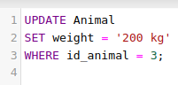

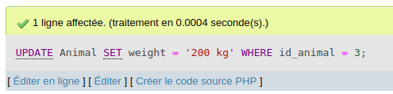

SELECT avec COUNT

Afficher le nombre d'animaux par espèce

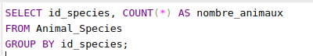

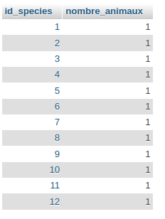

SELECT avec AVG

Afficher le poids moyen des animaux par genre

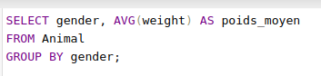

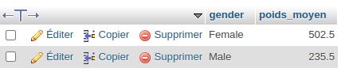

SELECT avec COUNT

Afficher le nombre d'animaux par habitat
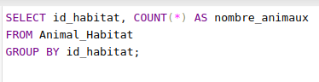

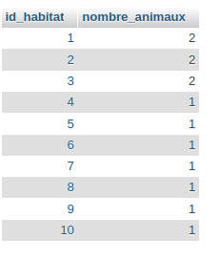

SELECT avec COUNT

Afficher le nombre d'animaux par utilisateur

